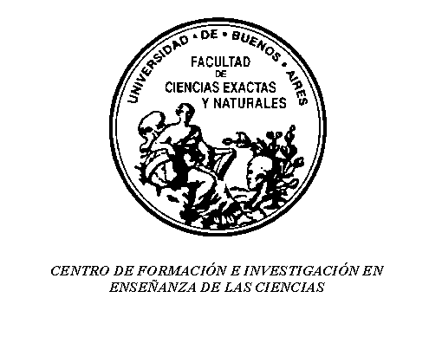
El Centro de Formación e Investigación en Enseñanza de las Ciencias-CEFIEC invita al Primer Encuentro de Estudiantes de Doctorado en Didáctica, Epistemología e Historia de las Ciencias Naturales.
Los y las tesistas presentarán sus temas de investigación, objetivos, marcos teóricos y diseños de investigación en sus diferentes estados de avance.

Los encuentros se realizarán los días 9 y 16 de junio de 17 a 20 horas en la Biblioteca del CEFIEC (segundo piso).
Coordinación: Elsa Meinardi y Andrea Revel Chion.

Se entregarán certificados de asistencia y exposición.

